北京市工程建设项目电子报件标准
（试行）

北京市规划和自然资源委员会

目录
第一部分 总则 1
1.1 编制目的 1
1.2 编制依据 1
1.3 成果提交 1
第二部分 电子申请材料规范 2
2.1 非图纸类文件 2
2.1.1 申请材料要求 2
2.1.2 申请材料目录 2
2.1.3 电子文件大小 2
2.1.4 扫描文件质量要求 2
2.2 图纸类文件 4
2.2.1 申请材料要求 4
2.2.2 电子文件大小 5
2.2.3 BDB格式说明 5
2.2.4 电子印章 5

第一部分 总则

编制目的
为统一北京市工程建设项目建设工程规划许可证办理事项中涉及的技术文件、规划设计图纸等电子申请材料成果文件的提交内容和格式，规范规划申请材料工作，便于规划申请材料成果的数据归档和建库，依据北京市相关法律、法规及规范要求，制定本规范。

编制依据
本规范在编制时依据和引用了以下文件及标准：
- 《建设工程规划设计技术文件办理指南》（市规划国土发〔2018〕87号）
- 《北京地区建设工程规划设计通则》（2003版）
- 《北京市居住公共服务设施配置指标》（京政发〔2015〕7号）

成果提交
建设单位在提交申请材料时，通过互联网端进行线上申报，申报地址：tzxm.beijing.gov.cn

电子申请材料规范
电子申请材料需按照《建设工程规划设计技术文件办理指南》（市规划国土发〔2018〕87号）中的建设工程规划许可证阶段的技术要求绘制和整理。申报材料分非图纸类文件和图纸类文件两类。

非图纸类文件

申请材料要求
非图纸类文件采用扫描仪扫描方式生成PDF格式电子文件。

申请材料目录
按照具体业务事项办事指南中的申请材料清单整理目录，目录中的文件名称与PDF和压缩包格式电子文件名称保持一致。

电子文件大小
原则上每个PDF文件不超过200MB，如果超过200MB，则需拆分成多个PDF文件，采用文件名称-1.pdf，文件名称-2.pdf的方式保存。

扫描文件质量要求
（1）通过扫描生成的电子文件为PDF格式；
（2）纸质材料统一采用彩色扫描，分辨率不低于100dpi，单页PDF文件不超过5MB，其他多页PDF文件不超过200MB，扫描后的文件命名应与纸质材料名称一致。
（3）电子扫描文件页码顺序应与纸质材料保持一致；
（4）电子扫描文件在1：1的显示比例下文字清晰；
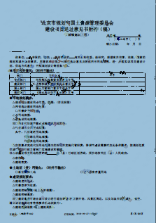 | 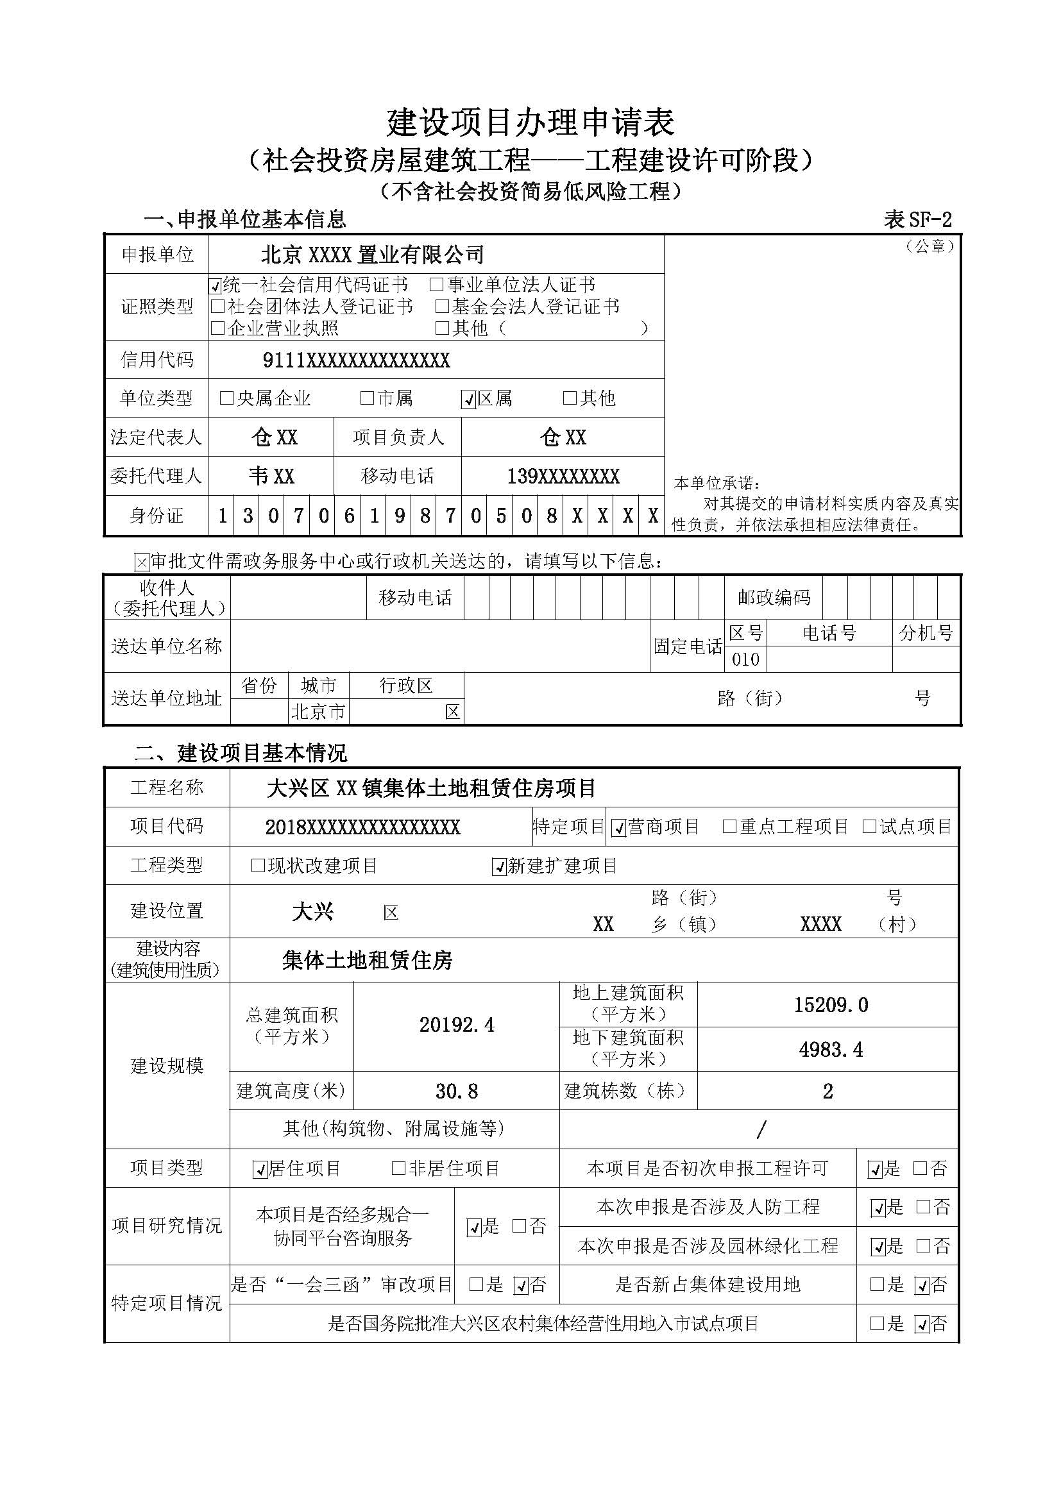
错误：不清晰的扫描件 | 正确：清晰的扫描件

（5）不能有漏扫、重复扫描等情况的出现；
（6）不能扫残(如：页码、文字、章等是否缺损或文件变形)；
错误：扫残的文件（缺内容且有黑边） | 正确：准确的扫描件（不可存在宽度超过1mm的黑边或案卷页面旋转等情况）

（7）所有电子扫描文件应按申请材料目录分类保存，同一文件应保存成一个PDF文件；
（8）超过Ａ4尺寸的图幅应使用大图扫描仪扫描，或采用分块扫描后拼接的（若采用分块扫描后，则要求拼接整齐，不能有缝隙和不对称情况出现）；
错误：纸张拼接有缝隙 | 正确：拼接完好

图纸类文件

申请材料要求
（1）设计图纸合并成一个PDF格式文件，如有多栋建筑，每栋建筑的图纸为一个PDF格式文件；
（2）总平面图包含BDB格式文件及同名PDF格式文件各一个，单独置于一个文件压缩包；
其中，总平面图须采用由北京市规划和自然资源委员会提供的“规划许可电子图纸报件工具”（http://ghzrzyw.beijing.gov.cn/zhengwuxinxi/zxzt/yhyshjbljzxkzt/bszn/202111/t20211105_2530019.html）进行图纸规整和属性定义等处理，并完成规划审查要点指标检测，导出BDB格式文件及同名PDF格式文件。

电子文件大小
（1）原则上每个PDF文件不超过200MB，如果超过200MB，则需拆分成多个PDF文件，采用文件名称-1.pdf，文件名称-2.pdf的方式保存。
（2）总平面图BDB格式与同名PDF格式单独置于一个文件压缩包（文件后缀为* .zip或* .rar），要求不超过200MB，如果超过200MB需分包压缩，命名方式：文件名称-1.zip，文件名称-2.zip；或文件名称-1.rar，文件名称-2.rar。

BDB格式说明
BDB为北京市工程建设项目规划申请材料指定的电子设计图纸标准格式文件，文件的数据构成及关系如下：
- BDB文件为数据文件，由两部分组成：几何图形信息和审查指标数据信息，两者建立联动对应关。
- BDB文件支持数据扩展，审查过程中添加的批注意见等矢量数据会添加到BDB文件中。

电子印章
北京市工程建设项目电子申请材料成果中的PDF电子设计图纸中均需按要求加盖电子版的资质专用章，包括：设计单位报审专用章、注册建筑师资格章、注册结构工程师资格章等电子印章。电子印章须经CA认证，保证有效性和完整性。

